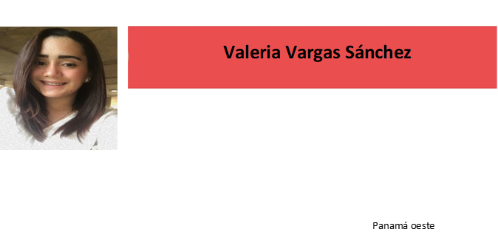

DATOS PERSONALES

Cedula: 8-936-444

Edad: 26 años.

Fecha de nacimiento: 2 de septiembre de 1998

Nacionalidad: Panameña

Ubicación: La Chorrera

Estado Civil: Soltera y sin hijos

Disponibilidad a trabajar tiempo completo y horas extra

Correo: valeriav0298@gmail.com

Celular: 66705189

APTITUDES

Creatividad, Trabajo en Equipo

Capacidad para Resolver Problemas

Versatilidad

Honestidad, Responsabilidad

Ingles Intermedio

Conocimientos Avanzados en Computación (SAP)

Contabilidad, cobro, ventas y bodega.

EXPERIENCIA

* Ayudante general de taller en Anclas Mall (Tematizacion y Escultura)
* Ayudante general en negocio familiar (Decoración de interiores)
* Secretaria de la Junta Comunal de Villa Rosario, Capira.
* Mercaderista en Financiera Presta Panamá (venta de Prestamos) conocimiento de los requisitos para aplicar a un préstamo.
* Gerente Financiera Empresa BOMBASA (Bomba y Balineras S,A). ventas he instalación de sistemas hidroneumáticos.

EDUCACION

* Bachiller en Ciencias con Énfasis en Informática. Escuela San Martín de Porres.
* Licenciada de Negocios Marítimos con Énfasis en Puertos y Transporte Multimodal. Universidad del Istmo.
* Licenciada de Marítima y Logística en Perú Universidad Marítima del Perú, sobre el Desarrollo de la Gestión Logística Internacional.
* Curso Transcarga Shiping & Logistic sobre Gestión Portuaria para los comercios internacionales en Perú.
* Curso en Aplimp Fundation Panamá en Perú.
* Curso de Inglés en la Universidad del Istmo.
* Maestría en Docencia Superior.
* Post grado en Gerencia Financiera.

REFERENCIA

Ingeniero Chamel Gaspar 66195421 propietario de Las Anclas Mall

Lic. José Vargas: 61687996 Representante.

Presta Panamá 64968121 Isaías Warren Empleador

Bombasa Chorrera 2532482 Edwin Rodriguez Gerente